1-1- مقدمه
استان كردستان در غرب كشور، يكي از استانهاي مستعد معدني محسوب ميشود. در اين بين، طلا نيز از پتانسيل خوبي برخوردار است. وجود نشانه هاي معدني همچون ميرگه نقشينه، كرويان، قلقله، قبغلوجه، حمزه قرنين، باريكا، شيخ چوپان و قرهچر دليل اين ادعا مي باشد. تاكنون فعاليتهاي اكتشافي طلا در فازهاي پيجويي، مقدماتي، نيمه تفصيلي و تفصيلي در اين مناطق اجرا شده و در مواردي در حال اجرا مي باشد.
با توجه به وجود پتانسيل طلا در محدوده قرهچر و در ادامه عمليات اكتشافي، قراردادي به شماره 2363–300 در تاريخ 9/4/1386بين سازمان زمين شناسي و اكتشافات معدني كشور از يك طرف به عنوان كارفرما و شركت مهندسين مشاور نوين اكتشاف توسعه به عنوان مشاور با موضوع اكتشاف و پي جوئي طلا در منطقه قرهچر منعقد گرديد.
تا قبل از انجام اين مرحله از اكتشافات، تمام نتايج حاصل از مطالعات قبلي، حاكي از وجود غنيشدگي نسبي طلا در اين محدوده بوده است. اين نتايج به نحوي بوده اند كه ادامه عمليات اكتشافي را توجيه مي نموده اند.
كارشناسان اين مهندسين مشاور در راستای اجراي هر چه بهتر بند هاي مندرج در شرح خدمات، اقدام به جمعآوري اطلاعات موجود نموده و با انجام مطالعات و برداشتهاي صحرايي و زمينشناسي، تحليل و پردازش دادهها و تلفيق كليه نتايج و اطلاعات بدست آمده سعي كردهاند، به اهداف مورد نظر در اين پروژه دست يابند.

1-2- موقعيت جغرافيايي منطقه مورد مطالعه
منطقه مورد مطالعه در استان كردستان و در بين شهرستانهاي سقز و بانه واقع شده است. اين منطقه در برگه 1:100000 سقز و برگه 1:50000 ميرده و بين طولهاي جغرافياييَ3 46 تا َ6 46 شرقي و عرض جغرافيايي ًََ15 َ5 36 تا ًَ10 َ7 36 شمالي به وسعت حدود 7/10 كيلومتر مربع قرار گرفته است. در شكل شماره (1-1) موقعيت محدوده در اندكس تقسيمات نقشه هاي پايه كشور نشان داده شده است و شكل شماره (1-2) نيز تصوير ماهوارهاي منطقه برگرفته از ماهواره LandSat 7 آورده شده است.

1-3- موقعيت جغرافيايي انساني و سياسي منطقه مورد مطالعه
محدوده مورد مطالعه در داخل دهستان قره چر از بخش ميرده واقع شده است. اين بخش در تقسيمات سياسي كشور جزو شهرستان سقز از استان كردستان مي باشد. اين محدوده داراي بافت روستايي است و پيشه مردم منطقه عمدتاً كشاورزي و دامپروري و پرورش زنبور عسل است و به زبان كردي صحبت
مي كنند. مردم منطقه مسلمان و اهل تسنن ( شافعي ) هستند.

1-4- راههاي دسترسي منطقه مورد مطالعه
براي دسترسي به قرهچر ميتوان از جاده اصلي آسفالته سقز – بانه استفاده نمود. پس از طي مسافتي حدود 30 كيلومتر به ميرده رسيده و از آن به بعد مي توان از جاده خاكي ميرده - پير عمران استفاده نمود كه پس از طي طريقي در حدود 12 كيلومتر به آبادي قرهچر در ابتداي بخش خاوري محدوده خواهد رسيد. دو جاده خاكي جيپ رو از قرهچر منشعب مي شود كه به وسيله آنها مي توان به درون منطقه دست يافت. در شكل شماره (1-3) نقشه راههاي دسترسي به منطقه مورد مطالعه نشان داده شده است.

1-5- آب و هواي منطقه مورد مطالعه
بهطور کلي منطقه مورد مطالعه آب و هوای كوهستاني با زمستان هاي بسيار سرد و تابستان هاي نسبتاً معتدل دارد. حداقل دماي ناحيه 30- درجه سانتيگراد، بالاترين دماي ناحيه متجاوز از ٤٠ درجه سانتيگراد و ميزان نزولات جوي 350 تا 650 ميلي متر در سال متغير مي باشد و رطوبت نسبي آن نيز از 14 تا 95 درصد در نوسان است.
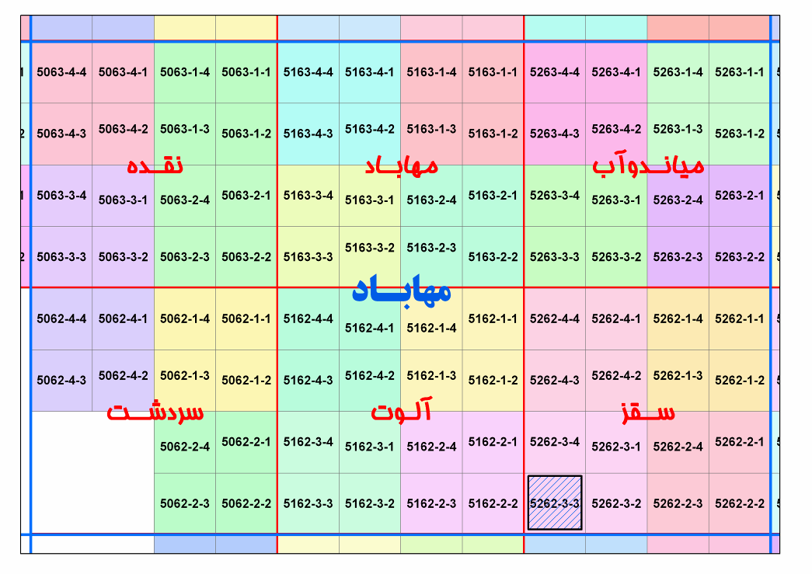
شكل شماره(1-1): موقعيت محدوده مورد مطالعه در اندكس زون بندي نقشه هاي پايه.
محدوده اكتشافي قره چر در نقشه 1:250.000 مهاباد (به شماره NJ3815)، نقشه 1:100.000 سقز (به شماره 5262)
و نقشه 1:50.000 ميرده (به شماره 5262 III) واقع شده است.
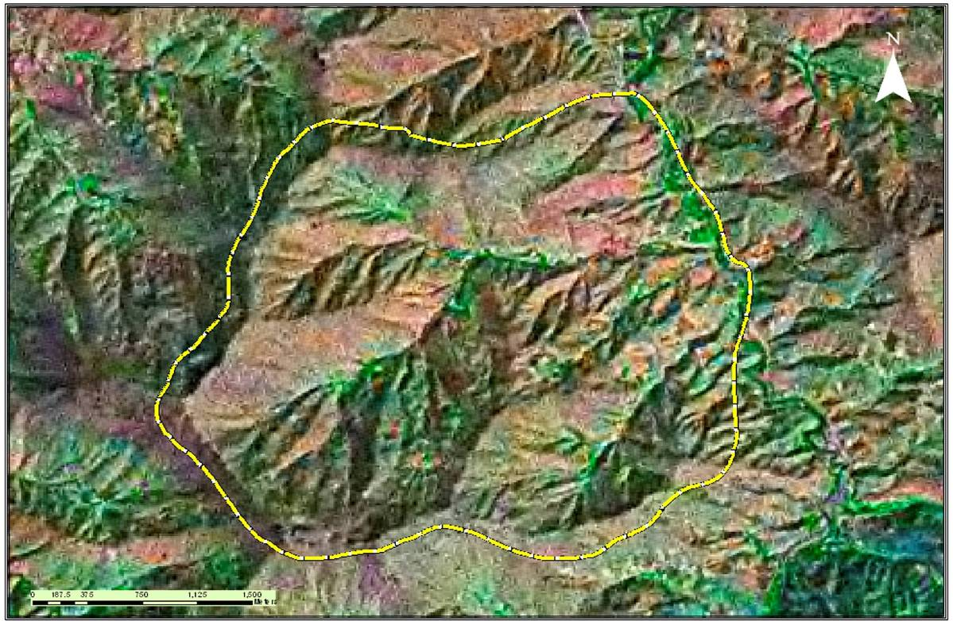
شكل شماره(1-2): تصوير ماهواره اي منطقه برگرفته از ماهواره LandSat 7 (سنجنده ETM⁺)

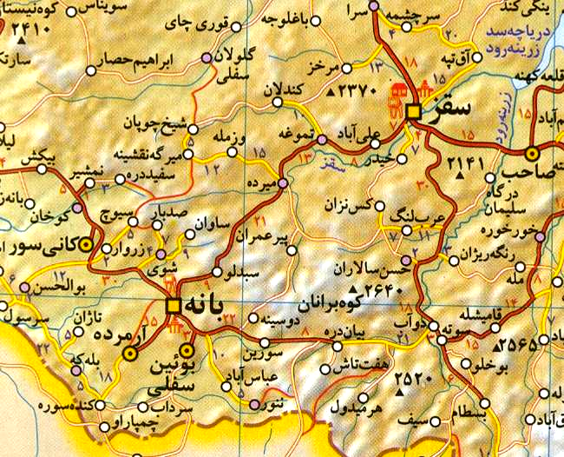

شكل شماره (1-3): راههاي دسترسي به محدوده اكتشافي قرهچر( )

1-6- جمع آوري اطلاعات قبلي
در شروع كار، ابتدا اقدام به جمع آوري اسناد، مدارك، گزارشات، عكسهاي هوايي، تصاوير ماهوارهاي و... از طريق سازمان زمين شناسي، طرح تلفيق لايههاي اطلاعاتي، سازمان نقشه برداري، سازمان نيروهاي مسلح ارتش و...گرديد .
گزارشات موجود در منطقه شامل :
1-گزارش داخلي طرح تلفيق لايههاي اطلاعاتي در برگه1:100000 سقز.
2-گزارش داخلي طرح تلفيق لايههاي اطلاعاتي در مقياس 1:20000 به وسعت 35 كيلومتر مربع در منطقه تحت پوشش محدوده مورد مطالعه.
3- گزارشات مربوط به محدوده طلادار كرويان در مقياس هاي مختلف.
4-گزارشات مربوط به محدوده طلادار حمزه قرنين توسط شركت مهندسين مشاور كاوشگران.
5-پايان نامه ها و گزارشات كار شده در منطقه و در مقياس هاي مختلف.
6- نقشه زمين شناسي سقز در مقياس 1:100000.
7- نقشه زمين شناسي مهاباد در مقياس 1:250000.
8- عكس هاي هوايي منطقه نيز از طريق سازمان نيروهاي مسلح ارتش و سازمان نقشه برداري كشور خريداري و تهيه گرديد.
پس از جمع آوري كليه گزارشات فوق، مطالعه و بررسي هر يك از آنها در فاز مطالعات دفتري پايه انجام گرديد و از اين داشته ها جهت پي ريزي مراحل بعدي طرح و همچنين در اين گزارش استفاده شده است.

1-7- پيشينه مطالعاتي منطقه مورد مطالعه
محدوده قرهچر كه در حال حاضر در فاز اكتشاف نيمه تفصيلي قرار داد، در ابتدا بر پايه مطالعات اكتشافات ژئوشيميايي ناحيهاي در برگه 1:100000 سقز تعيين گرديد. اين برداشتها و مطالعات در سال 1378 توسط سازمان زمين شناسي و اكتشافات معدني كشور انجام شده است. روش آناليز طلا در اين پروژه چندان مناسب ارزيابي نشد. به همين دليل مجدداً توسط طرح اكتشاف سراسري در سال 1381 فعاليتي مشابه به اكتشاف ناحيهاي در همين برگه انجام شد كه در اين مرحله روش آناليز دقيق تر و مناسب تر انتخاب گرديد. محدوده هاي طلادار كرويان، قلقله، قبغلوجه، حمزه قرنين و قرهچر همگي در اين مطالعات با جزئيات بيشتر خود را نمايان ساختند كه در شكل شماره (1-4) نشان داده شده است.
پس از آن در ادامه اكتشافات طلا در منطقه، محدوده كرويان در اولويت اول قرار داده شد و تا فاز اكتشافات تكميلي پيش رفت. به فاصله اندك زماني از فعاليتهاي اكتشافي كرويان محدوده قلقله مورد بررسي و اكتشاف قرار گرفت كه در زمان ارائه اين گزارش در مرحله اكتشافات تفصيلي به سر مي برد.

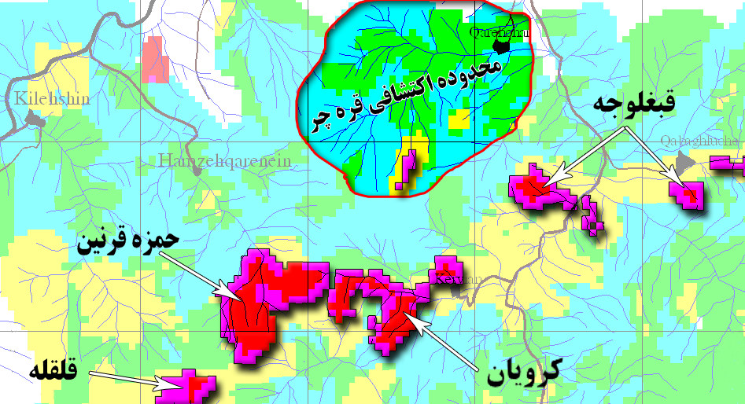
شكل شماره (1-4): موقعيت محدودههاي طلا دار به تفكيك محدودهها بر اساس مطالعات 1:100000

محدوده هاي قبغلوجه و حمزهقرنين نيز چنين وضعيتي را داشته اند و هر يك نتايج مناسبي را از خود نشان داده اند. مجموعه اين عمليات در وسعتي اندك و شباهت فراوان اين محدوده با محدوده هاي ياد شده، ادامه عمليات در محدوده قره چر را توجيه ميكند. قبل از اين عمليات در محدوده قرهچر و اطراف آن به وسعت 35 كيلومترمربع، 170 نمونه ژئوشيميايي و 30 نمونه كاني سنگين در فاز 1:20000 توسط طرح تلفيق لايههاي اطلاعاتي در سال 1384 برداشت گرديد كه ماحصل آن معرفي 5 كيلومترمربع در حوضه بالا دست روستاي قرهچر بوده است. در نمونههاي كاني سنگين مربوط به اين حوضه، طلا و اورپيمان مشاهده شده كه نتايج ژئوشيمي را تاييد كردهاند. در شكل شماره (1-5) نقشه آنومالي حاصل از مطالعات فاز 1:20000 نشان داده شده است.
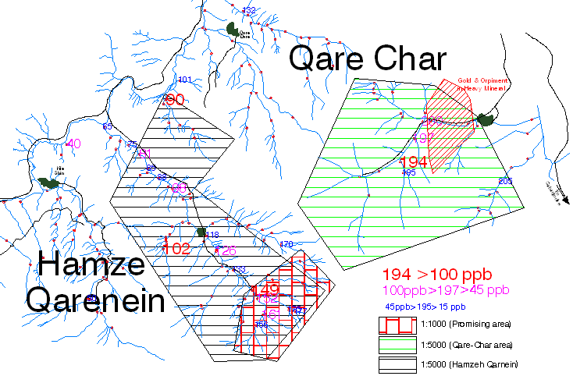
شكل شماره (1-5) : موقعيت محدوده مورد مطالعه (قرهچر) و محدوده مجاور آن (حمزهقرنين) براساس مطالعات فاز 1:20000

1-8- اهداف و روش كار
به طور كلي هدف از تعريف و اجراي اين پروژه، تعيين موقعيت و بررسي پتانسيل طلا در محدوده اي به وسعت 5 كيلومترمربع در حوضه بالادست روستاي قرهچر بوده است. در اين ميان بررسي جايگاه تشكيل طلا، نحوه كنترل كانيسازي، پاراژنز، تعيين سنگ ميزبان، عوامل تكتونيكي موثر در كانيزايي، در صورت وجود منشاء هيدروترمالي شناسايي منبع حرارتي و آلتراسيونهاي ناشي از آن، تعيين مدل كاني زايي و ... و پاسخگويي به سوالات مشابه در اهداف اجراي اين پروژه قرار مي گيرد. جهت دستيابي به اين اهداف، روش كار به ترتيب زير بوده است.
- جمع آوري اطلاعات و كليه اسناد، مدارك، گزارشات، نقشه ها و ... از طريق ارگانها و سازمانهاي ذيربط.
- تهيه نقشه توپوگرافي در مقياس 1:5000 به روش فتوگرامتري به وسعت حدود 10 كيلومتر مربع.
- تهيه نقشه زمين شناسي- معدني در مقياس 1:5000 از گستره قرهچر به وسعت 10 كيلومتر مربع.
- طراحي شبكه نمونه برداري ليتوژئوشيميايي با استفاده از اطلاعات موجود و نقشه زمين شناسي تهيه شده از محدوده مورد مطالعه.
- برداشت نمونه هاي ليتوژئوشيميايي به روش Sampling Chip و آمادهسازي نمونه ها.
- ارسال نمونه ها به آزمايشگاه معتبر و آناليز نمونه ها براي مجموعه عناصر
Au, As, Ag, Cu, Mo, Pb, Zn, Sn, Sb, Bi.
- تحليل و پردازش هاي آماري و زمين آماري بر روي نتايج به دست آمده آزمايشگاهي و معرفي زونهاي پتانسيل دار.
- تلفيق اطلاعات حاصل از مطالعات ليتوژئوشيميايي و نقشه زمينشناسي تهيه شده در فاز 1:5000.
- ارائه نتايج و گزارش نهايي در راستاي اهداف مورد نظر پروژه.
به همين منظور در تاريخ 13/6/1386 چارچوب محدوده مورد مطالعه توسط ناظر پروژه
آقاي مهندس زمرديان به اين مهندسين مشاور ارائه گرديد. پس از آن در تاريخ 15/6/1386 اكيپ
نقشهبرداري اقدام به برداشت نقاط كنترلي نمود و سپس نقشه توپوگرافي تهيه گرديد. اكيپ زمين شناسي نيز اقدام به برداشتهاي مقدماتي زمين شناسي نمود كه بر اساس آن و با استفاده از اطلاعات فاز 1:20000 طراحي شبكه برداشت ليتوژئوشيميايي انجام گرديد كه مورد تاييد ناظر نيز قرار گرفت. در تاريخ 5/7/1386 اكيپ نمونهبردار عازم منطقه شد و اقدام به برداشت نمونه هاي ليتوژئوشيميايي به روش لبپري
(Chip Sampling) نمود. در تاريخ 28/7/1386 نمونهها به آزمايشگاه زركاوان البرز براي آماده سازي و آناليز ارسال گرديد.

1-9- تهيه نقشه توپوگرافي با مقياس 1:5000
نقشه توپوگرافي منطقه قرهچر طبق شرح خدمات در مقياس 1:5000به روش فتوگرامتري در وسعت حدود 10 كيلومترمربع تهيه شد. براي اين كار 16 ايستگاه شاخص كنترل زميني انتخاب و در صحرا مختصات اين ايستگاهها (طول و عرض جغرافيايي و ارتفاع) بوسيله G.P.S مخصوص نقشه برداري (دو فركانسه) اندازهگيري شد. سپس با استفاده ازعكسهاي هوايي 1:20000سازمان نقشهبرداري و مختصات نقاط اندازهگيري شده، نقشه توپوگرافي 1:5000قرهچر به روش فتوگرامتري تهيه گرديده كه شبكه برداشت نمونه هاي ليتوژئوشيميايي بر روي اين نقشه توپوگرافي، طراحي و اجرا شد. از اين نقشه به عنوان نقشه پايه در مطالعات زمين شناسي و طراحي و برداشت شبكه نمونه برداري استفاده شده است .

1-10- روش تهيه نقشه زمين شناسي
به منظور تهيه نقشه زمين شناسي 1:5000 منطقه قرهچر مطابق با شرح خدمات ارائه شده، پس از انتخاب و خريد عكس هاي هوايي 1:20000 ناحيه مورد مطالعه از سازمان نقشه برداري يكي از عكس هاي هوايي 1:20000 را كه منطقه مورد مطالعه قرهچر در آن جاي ميگرفت توسط سازمان نقشه برداري چهار برابر بزرگ شد و در مقياس تقريبي 1:5000 در اختيار شركت قرار گرفت.
گروه با در دست داشتن اين عكس و مشخص نمودن مسير پيمايشها، كار برداشت زمين شناسي را در صحرا آغاز نمود و تمامي واحدهاي سنگي و مرز آنها در روي زمين برداشت و روي عكس هوايي پياده گرديد. همچنين تعداد 32 عدد نمونه سنگ شناسي از رخساره هاي مختلف واحد سنگي برداشت شد، كه تيغه هاي نازك آنها تهيه و مطالعه گرديد كه نتايج در پيوست گزارش مي باشد و در توضيح واحدهاي سنگي راهنماي نقشه استفاده شد. در پايان عوارض زمين شناسي برداشت شده بر روي عكسهاي هوايي 1:5000جهت انطباق دقيق واحدهاي سنگي و مرزها با موقعيت حقيقي آنها بر روي نقشه توپوگرافي 1:5000 تهيه شده، منتقل گرديد و نقشه زمين شناسي با مقياس 1:5000دقيق تهيه گرديد. محل نمونه هاي برداشت شده براي سنگ شناسي و نمونه هايي كه براي كنترل ارتباط كاني سازي با رخساره هاي مختلف سنگي برداشت گرديده، همگي بر روي اين نقشه مشخص شده است.

